ELECTRONeS eN áTOMoS
Desde los fuegos artificiales hasta las estrellas, el color de la luz emitida por la materia es útil para determinar cuáles elementos contiene. La energía absorbida y emitida por el hidrógeno y otros átomos juega un papel fundamental en la comprensión de la estructura atómica de los átomos. Rastros de materiales, como las pruebas de una escena del crimen, el plomo en la pintura o el mercurio en el agua potable, pueden identificarse calentando o quemando los materiales y examinando el color o los colores de la luz emitida.

Modelo 1: Tabla de datos de las propiedades de luz
Velocidad (m/s) | Energía (x10⁻²¹ J) | Longitud de onda (nm) | Color
3.00 x 10⁸ | 269-318 | 625-740 | Rojo
3.00 x 10⁸ | 318-337 | 590-625 | Anaranjado
3.00 x 10⁸ | 337-352 | 565-590 | Amarillo
3.00 x 10⁸ | 352-382 | 520-565 | Verde
3.00 x 10⁸ | 382-452 | 440-520 | Azul
3.00 x 10⁸ | 452-523 | 380-440 | Violeta

Considera la información del Modelo 1.
- Si un fotón emitido por un elemento tiene una longitud de onda de 500, ¿qué color tendría?

- ¿Todos los colores de la luz viajan a la misma velocidad? Si es así, ¿cuál es?

- ¿Tienen todos los colores de la luz la misma longitud de onda? Si no es así, ¿qué colores tienen la mayor y la menor longitud de onda, respectivamente?

- ¿Tienen todos los colores de la luz la misma energía? En caso negativo, ¿qué colores tienen la mayor y la menor energía, respectivamente?

- Escribe una frase que describa la relación entre la longitud de onda y la energía de la luz.

Modelo 2: Modelo Bohr de un átomo de hidrógeno
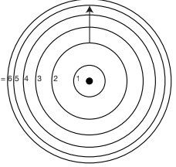
Bohr modificó el modelo nuclear de Rutherford para explicar cómo la luz interactuaba con los electrones de un átomo para emitir colores específicos. Su modelo incluye a los electrones que orbitan alrededor del núcleo en niveles de energía específicos. Cuando los electrones absorben energía de diversas fuentes (electricidad, calor, etc.) pasan de niveles de energía más bajos (estado básico) a niveles de energía más altos (estado excitado). La energía se libera cuando los electrones vuelven a sus niveles de energía más bajos.

- ¿Cuál(es) partícula(s) subatómica(s) está(n) en el núcleo o fuera del núcleo del átomo?

- ¿Qué representan los círculos del diagrama?

- La flecha representa la transición de un electrón. ¿Dónde está el electrón inicialmente? ¿Dónde está el electrón después?

- ¿El electrón absorbe o libera energía durante esta transición? Explica tu razonamiento.

Modelo 3: Luz visible emitida por el elemento hidrógeno
Transición | Longitud de onda (nm) | Color
3 a 2 | 626
4 a 2 | 486
5 a 2 | 494
6 a 2 | 410

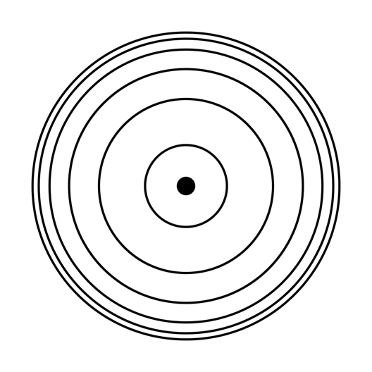
            - En los anteriores diagramas del modelo de Bohr:
  - Numera los niveles de energía en cada diagrama.
  - Dibuja flechas para representar cada transición en el diagrama. Usa un diagrama diferente para cada transición.
  - Usando el Modelo 1, determina el color emitido y añádelo tanto al gráfico como al lado del diagrama para esa transición.

- Nombra una limitación de los modelos 2 y 3. ¿En qué se diferencian los modelos del mundo real?

Pregunta de expansión
Las líneas espectrales del hidrógeno en el modelo 3 son sólo las longitudes de onda de la luz que están en el rango visible y, por lo tanto, se "ven" a simple vista. Sin embargo, muchas otras longitudes de onda pueden detectarse con equipos especiales. Sugiere una transición electrónica del hidrógeno que implique una luz con una longitud de onda en el rango ultravioleta (UV) (10-400 nm).

